Rapport d'audit Informatique du 27 sept. 2012
bouquerod pierre s.a.s version 1.0

La société bouquerod pierre s.a.s. est spécialisée dans le transport de carburant et de pulvérulents,
Son système d'information (SI) est alimenté par des sources multiples (saisie, informatique embarquée, lecture carte …).
La gestion de ces flux implique la mise en œuvre de multiples applications qu'il est nécessaire de faire communiquer entre elles.

Le but de ce document est de faire un point sur les dysfonctionnements observés dans l'utilisation de ces applications, ainsi que les défauts d'interopérabilité entre elles, ceci afin d'apporter les améliorations nécessaires au bon fonctionnent du SI.

Plan du document

- Inventaire des Logiciels mis en œuvre.
- Schéma du système d'information.
- Problèmes observés.
- Actions à mener.

1. Inventaire Logiciel

ProxyLog : Logiciel d'exploitation.
Prends en charge la saisie des ordres de transport, le missionage, les retours de tournée, les relevés d'activité, la tarification, la facturation.
Ce logiciel est interfacé à l'informatique embarquée et à la comptabilité.

Transcics : Informatique embarquée
Gère la saisie des quantités chargées, et assure la collecte des données sociales et des kilométrages véhicule.

Sage : Comptabilité.

Optigest : Lecture de carte conducteur :
Collecte des données relatives à la paie des conducteurs.

Lafon : suivie des prises de carburant.

Axxès : récupération des coût autoroutiers.

La gestion du parc et le suivi des ordres de réparation (OR) sont aujourd'hui effectués manuellement sur Excel.

Par ailleurs, la gestion de l'infrastructure matérielle est assurée par la société Microfor, qui prend en charge la maintenance des machines et veille au bon fonctionnement du serveur Windows2003.

2. Schéma du Système d'Information
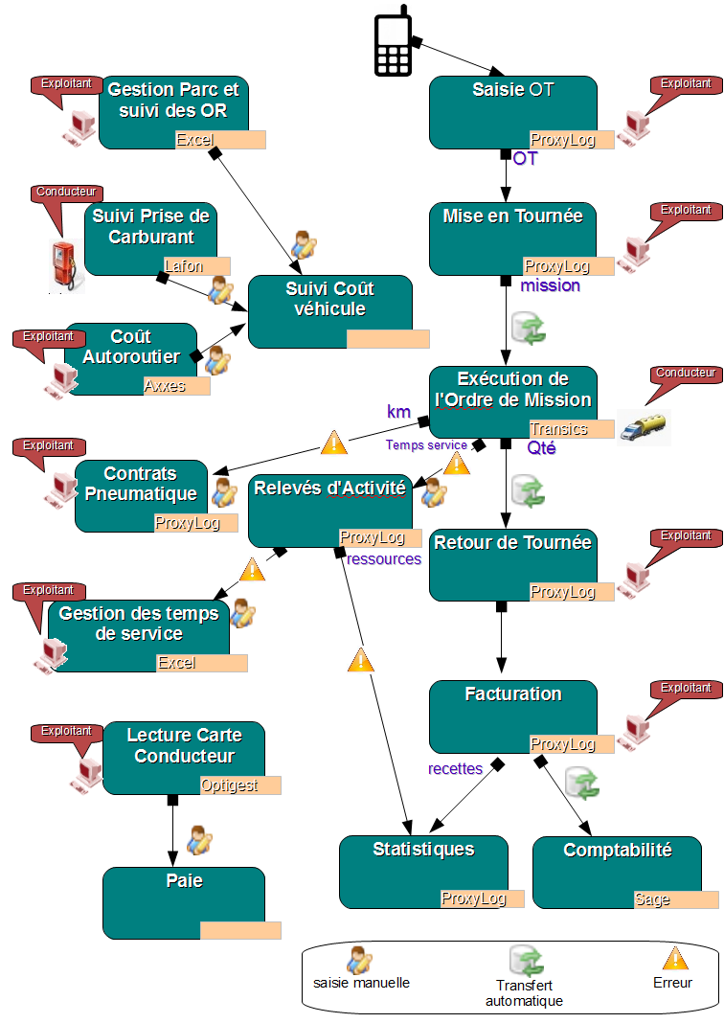

3. Problèmes observés.

Saisie de Ordres de Transport (OT):
La saisie direct au clavier est devenue impossible sur les zones 'site Départ' ou 'Site Arrivée'. L'opérateur perd du temps pour sélectionner ces données dans une liste, alors que la saisie clavier serait plus rapide.
Demande non satisfaite : possibilité de supprimer des sites de départ et de livraison, devenus obsolètes du fait, par exemple, de la fermeture du compte client.
De même, il est demandé de pouvoir faire disparaître en automatique les comptes bloqués des points de livraison proposés à la saisie.

Le plantage du logiciel est courant lors de la validation de la saisie d'un ordre de transport.

Missionage
Le système contrôle de façon erronée les cohérences entre quantités et compartimentage des citernes. Certaines citernes se trouvent pour cette raison bloquée au moment du missionage.

Gestion des Tarifs
La version de test dédiée à la préparation de nouveaux tarifs n'est plus opérationnelle.

Remontées des kilométrages depuis Transics
Les décrochages de citerne ne sont pas gérés dans ProxyLog, ce qui entraine des erreurs dans le calcul des kilomètres remorque. Le logiciel ProxyLog ne fournit donc plus de relevé pneumatique correct.

Relevés d'activité
ProxyLog ne gère plus le rapprochement entre son planning et les temps de service et les temps de repos fournis par Transics ; des tournées sont créées automatiquement. Les relevés d'activité s'en trouvent erronés.

Statistiques:
La passerelle entre Transcis et les relevés d'activité ProxyLog n'étant plus opérationnelle, plus aucune statistique d'exploitation ne fonctionne.

Messages conducteurs
Demande non satisfaite : Possibilité de supprimer en une seule opération les messages provenant des conducteurs via l'informatique embarquée.

Lecture carte optiGest
Le système Optigest ne fournit pas de total de temps de travail. Les totaux temps de service + temps de dispo doivent donc être effectués manuellement.

Matériel :
Un poste est à mettre à niveau afin de permettre une utilisation plus rapide et confortable des outils installés ( suivis autoroutiers, Transics, ...).

4. Actions à mener.

En l'état, par l'absence de statistique fiables, le Système d'Information n'offre aucune vision fiable des prix de revient.
Il impose en outre de multiples ressaisies, sources d'erreur et très consommatrices en temps de travail.

Quelques actions sont à mener pour remédier à la situation présente :

Problèmes liés au logiciel ProxyLog
La plupart des dysfonctionnements sont liés à ProxyLog.
Une demande d'intervention devrait donc être formulée au prestataire Xyric par courrier, précisant la nature des dysfonctionnements. Les décisions devront être prises en fonction de la réponse fournie.

Gestion du parc
Un développement spécifique doit être envisagé pour un suivi rationnel des OR et des statistiques sur les coûts véhicule.
Il reste à formuler précisément les besoins liés à ce développement, qui devrait permettre de traiter entre autres :
- historique des interventions
- consultation des factures fournisseur
- statistiques par véhicule.
- suivi des visites techniques.
Ce développement peut être entrepris sans délais, puisque il n'implique pas les applications tierces (Transics ou ProxyLog)

Exploitation des données Transics.
Selon la réponse fournis par Xyric, on peut envisager de développer des outils de récupération des données sociales et des kilométrages en dehors du processus ProxyLog et assurer ainsi une gestion fiable des contrats pneumatique, ainsi qu'un suivi des temps de service.
Ce développement pourra être envisagé après une rencontre prochaine avec un intervenant Transics, afin de définir les techniques à mettre en œuvre pour exploiter les données collectées par l'informatique embarquée.

Marc Laville
23 X 2012

